“以感恩之义 抒爱校之情”  
——校庆捐赠策划方案

一、学校概况

1938年云南大学创办农学院并设森林学系，开启了云南林业高等教育，扎下了西林之根。1958年以云大农学院为基础单独成立昆明农林学院，树起了西林建校之标志。1973年在昆明安宁楸木园的云南农业大学林业系与南迁的北京林学院合并，组建了云南林学院。1978年北林复原回京，留下云南林学院继续办学，成为国家林业部(总局)直属高校。1983年更名西南林学院，1990年迁至昆明市盘龙区白龙寺办学，2000年管理体制调整为“省部共建以省为主”，2010年更名西南林业大学。

我校现已经建成以林学学科为主，生态环境类学科为特色， 理、工、农、文、法、艺等多学科协调发展的教学研究应用型大学。学校秉承"树木树人、至真至善"校训，弘扬"乐山乐水、无怨无悔"精神，培育"诚朴宽厚"校风，践行"教为不教、学为创造"教学理念，涵养"笃信好学、谨行善道"学风，培养出的十多万名优秀校友遍布全国，远及海外，为国家建设和地方经济社会发展作出了重要贡献。

二、项目背景

2018年11月，正值我校办学80周年暨建校60周年之际，值此，为举办好校庆为，喜迎八方来宾及校友，展现学校办学及建校成果，推动学校校园文化建设，提升学校校园环境，营造教书育人的氛围。学校校庆的各项材料及活动都在紧张、有序地准备中，同时也在积极筹措校庆经费，经校友会部分理事商议，向社会各界及广大校友开展校庆捐赠。校友是学校事业发展的重要依靠力量。大学校友是作为一个接受过高等教育的知识群体，是一个信息丰富、知识密集，与母校有着特殊感情联系的群体，是潜藏在母校之外为其独有的重要资源。

校友是母校的宝贵的资源和财富，学校的发展和建设离不开校友的支持和帮助，值此校庆之际，举办校庆活动及学校建设发展需要广大校友以感恩之义，抒爱校之情，积极资助学校校庆活动及各项建设事业。

三、项目意义

校庆活动是回顾学校办学历史，展示学校发展建设，展望学校发展未来最好之时，也是凝聚西林力量最好之机，还是社会各界及校友感恩母校和回馈母校最好时刻，校友捐赠是宣传校友及校友企业的最好方式。

四、项目内容

（一）校园人物雕塑（45.5万元）

我校拟在校园制作放置为林业高等教育发展及我校办学做出突出贡献和学校老一辈学术大师为主的雕塑，以美化校园空间，丰富师生精神。

1、校园人物雕塑作用

（1）体现校园文化，意在寓教育人

校园雕塑是校园灵魂的最好象征物，弘扬"乐山乐水、无怨无悔"精神。校园雕塑与所有的其他校园物质景观一样，积淀着历史、传统、文化和社会的价值，蕴含有巨大的潜在教育意义。

（2）美化校园环境， 提升学校品味

校园雕塑不仅是在校园环境中起画龙点睛的作用，也是校园文化的体现者，更重要是校园雕塑能从深层次上提升学校的形象与品味。

（3）反映历史发展，彰显校园特色

校园雕塑可以反映出校园悠久的办学历史以及浓厚的文化底蕴，同时也可彰显出我校作为以林学学科为主，生态环境类学科为特色，理、工、农、文、法、艺等多学科协调发展的教学研究应用型大学的特点。

2、雕塑人物对象

云南高等林业教育及西南林业大学的创建者熊庆来、新中国第一任林业部部长梁希，我校老一辈学术大师徐永椿、薛纪如、任玮、曹诚一等作为人物对象，选取符合其主要特征的生活、学习、科研等形态作为雕塑制作依据。

3、雕塑放置位置

老校区第一教学楼后侧广场（4个）、新校区（2个）。

4、雕塑铭文篆刻

雕塑基座铭文内容以人物主要生平、事迹介绍为主，同时可适量添加所捐赠校友个人及公司、企业或机构的简要信息。

5、雕塑类型及制作费用

具体人物雕塑

熊庆来 胸像雕塑 制作费用6万元

梁 希 胸像雕塑 制作费用6万元

徐永椿 胸像雕塑 制作费用6万元

薛纪如 半身雕塑 制作费用6.5万元

任 玮 全身站像雕塑 制作费用10万元

曹诚一 全身座像雕塑 制作费用11万元

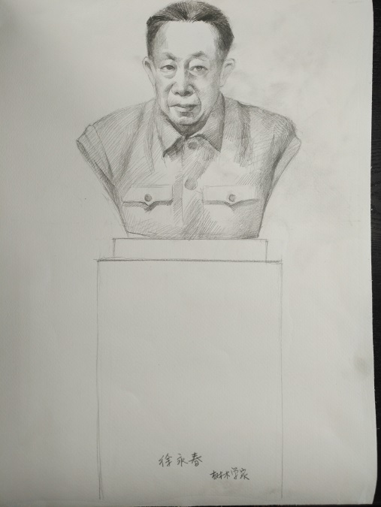 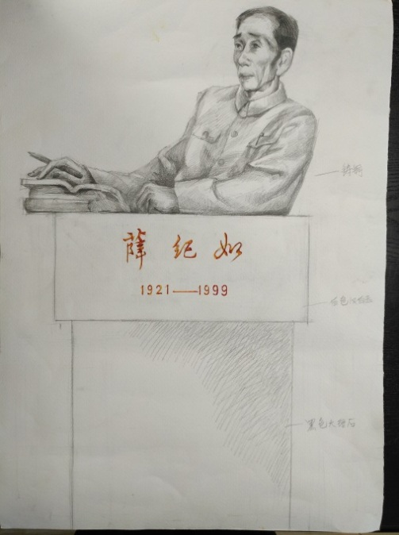

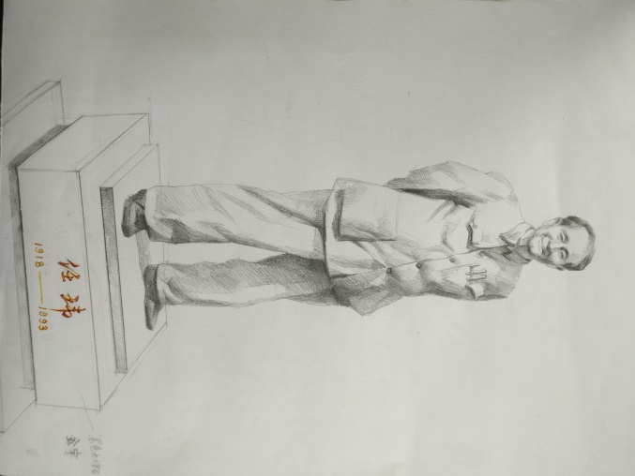 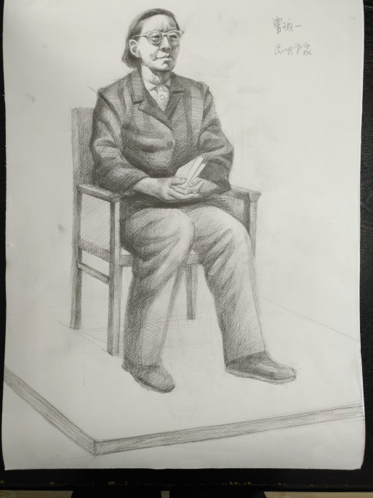

熊庆来和梁希的雕塑，按照已在南京林业大学和熊庆来故居树立的雕塑翻制。

（二）校庆宣传文化（49万元）

1、校史6万

出版印刷1000册，

2、校史简本15万元

印刷10000册。

3、校庆专题宣传片8万元

制作5-8分钟。

4、校庆画册4万元

制作3000本。

5、校庆氛围营造8万

空飘、彩虹门、校庆宣传旗、校庆景观小品等。

6、校庆资料袋 8万元

校庆专用资料袋5000个。

（三）校庆用水及纸杯 （2万元）

校庆桶装水50桶、瓶装水1000箱、纸杯5000个。

（四）校庆庆典会场布置 （35万元）

庆典主席台1个、副台（2个）和舞台（1）搭建，校庆会场主背景、大型LED显视屏（3个）、音响，庆典会场布置等。

（五）校庆资料U盘（15万元）

校庆资料U盘3000个。

（六）校徽、校标（10万）

本科学生用校徽白底红字25000个，研究生校徽绿底红字10000个，教师用校徽红底白字3000个，校标30000个。

（七）文艺演出费用：（16.7万元）

1、服装租赁费：4.5万元；

2、道具制作与租赁费：1万元；

3、编导创作费用：4万元；

4、撰稿费：0.6万元；

5、化妆费：1万元；

6、录音费：3万元

7、其他费：1万元

8、校外指导人劳务费：1.6万元

（八）接待会务费（25万元）

（九）国旗杆（2.5万元）

三杆（12.88m*2,15.88m）,底座（2.5m*0.5*0.6）

（十）重走西林路（2.6万元）

租车及餐费2.6万元。从白龙校区从发，到呈贡碓臼村云南大学农学院校址，再到云南大学原农新村农学院校址，再到黑龙潭落梭坡昆明农林学院校址，再到寻甸县金所乡新庄，再到安宁楸木园云南林学院（后西南林学院）校址，最后回白龙寺西南林业大学现校区。

（十一）旧校址撰文树碑（20万元）

树碑刻字费20万元。买石料、加工、刻字、运输安置等费用。

分别在呈贡碓臼村云南大学农学院、云南大学原农新村农学院、黑龙潭落梭坡昆明农林学院、寻甸县金所新庄、安宁楸木园云南林学院（后西南林学院）五处旧校址处撰文树碑，以示纪念。

（十二）新校址外校撰文树碑（15万元）

树碑刻字费15万元。在学校东二院、现白龙寺新校区为曾经办过学的化工专科学校、重庆建筑学院昆明分院、云南工业学院、昆明理工大学四所学校撰文树碑。

**西南林业大学校友会**

**2018年9月20日**

**办学80周年暨建校60周年校庆捐赠方式**

一、 捐赠

校庆捐赠工作联系方式及接收捐赠资金账户信息

联系部门：西南林业大学校友办公室、财务处

地址：昆明市盘龙区白龙路白龙寺村300号

电话：0871-63863155、0871-63863368

传真：0871-63863218

邮箱：381349449@qq.com

1、银行汇款

开户行：民生银行昆明分行

户名：西南林业大学

银行账号：696201722

请注明捐赠者姓名、班级，或班级或西林地方校友会或企业名称，捐赠用途为校庆活动捐赠或捐赠者本人意愿。

2、银行账户二维码

见西南林业大学官网或西南林业大学校庆网主页。

在确认捐赠条款后，请填写捐赠者姓名、班级，或班级或西林地方校友会或企业名称。

二、在校园留纪念

企业、校友可以出资在校园建设(设立)纪念景点、雕塑、景观小品等；也可在校园已有建筑命名或捐赠树木挂牌等。

**办学80周年暨建校60周年校庆鸣谢方式**

学校接受捐赠后由负责接洽工作的人员对捐赠单位或个人进行鸣谢。鸣谢办法如下:

1．凡捐赠价值100元（含）以上资金或实物的单位和个人均颁发《捐赠证书》；所有捐赠单位名称或捐赠者姓名、捐赠项目及数额根据捐赠者意愿，均可列入西南林业大学校庆捐赠纪念册，存放西南林业大学校史馆，永久珍藏。

2．捐赠单位和个人可以申请学校树木、建筑、道路和校庆单项活动等的冠名权。

3．对合作捐赠的答谢方式按协议执行。

4．学校鼓励各学院、各职能部门和全体教职员工在学校统一组织下积极参与募捐活动，对在募捐工作中做出突出成绩的校内单位和个人，学校将给予表彰，具体办法另行规定。

5．鸣谢方式的未尽事宜或特殊要求可由捐赠方与校方在友好协商的基础上具体商定。